Муниципальное дошкольное образовательное учреждение
«Детский сад №61»

«Неделя здоровья»
Наш девиз: Чтобы день твой был в порядке,
Ты начни его с зарядки!

Группа «Ромашка»
Подготовила воспитатель Тютянова С.Н.

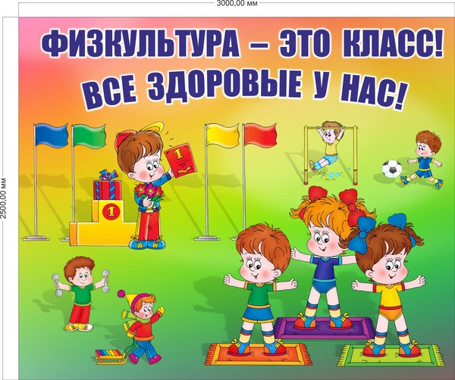

Ярославль 2018

Понедельник: «Где прячется здоровье?»
Цель: сформировать интерес к собственному организму, самочувствию, настроению, связанному с состоянием здоровья. Удовлетворить потребность детей в двигательной активности.
- Утренняя гимнастика «Здоровью скажем – да!»;
- Беседа: «Что такое здоровье, как его сохранить и преумножить»;
- Сюжетно-ролевая игра «Магазин полезных продуктов питания»;
- Дидактическая игра «Что полезно, а что вредно для здоровья»;
- Чтение А.Барто «Девочка чумазая», С.Михалков «Про мимозу».
Продуктивная деятельность: рисование по стихотворению А.Барто
«Девочка чумазая»
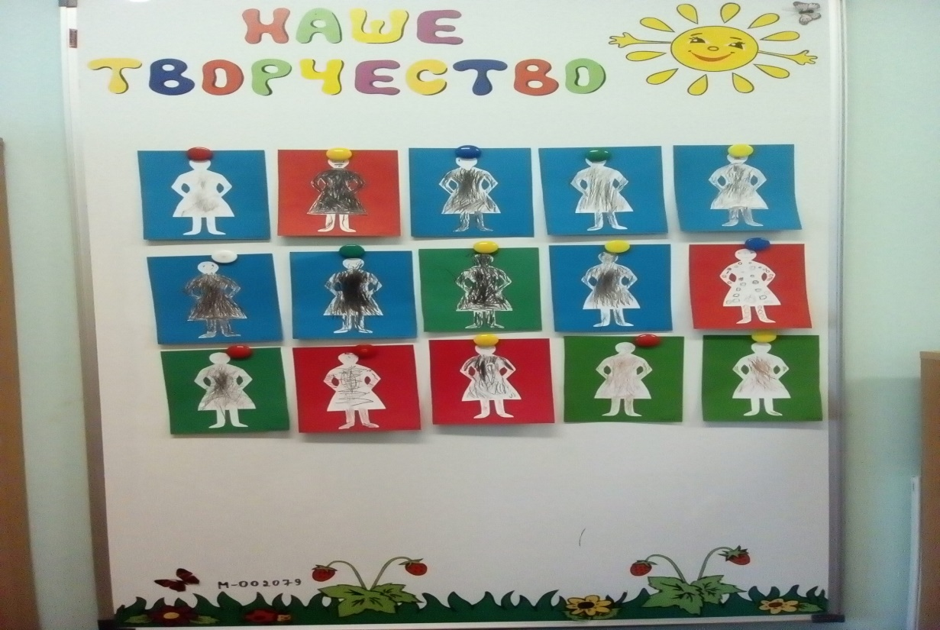

Прогулка: Игры с бегом: «Быстро возьми, быстро положи», игры с
прыжками: «Лягушки и цапли», игры с бросанием и ловлей: «Кого назвали,
тот и ловит».
Вторая половина дня:
- Беседа: «Правила поведения на улице»;
- Дидактическая игра «Светофор».

Вторник: «Здоровые зубки»
Цель: объяснить причину болезней зубов. Формировать потребность в сохранении зубов здоровыми. Приучать ребенка быть внимательным к себе, к состоянию своих зубов.
- Утренняя гимнастика «Если хочешь быть здоров»;
- Беседа «Здоровые зубки»;
- Чтение сказки «Сказка о зубной щетке»;
- Дидактическая игра «Что вредно, а что полезно для зубов»;
Продуктивная деятельность: лепка «Зубная щетка для мальчика Пети»
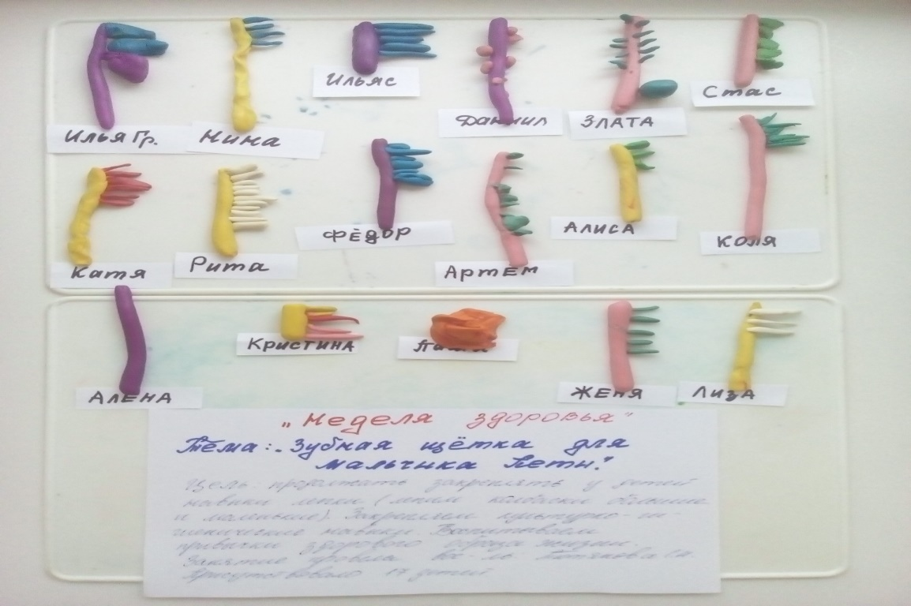

Прогулка: Подвижные игры-эстафеты: «Перевези лекарства» (бег,
координация движений); «Займи место в обруче» (прыжки, развитие
ловкости); «Сбор снежков и лепка снеговика».
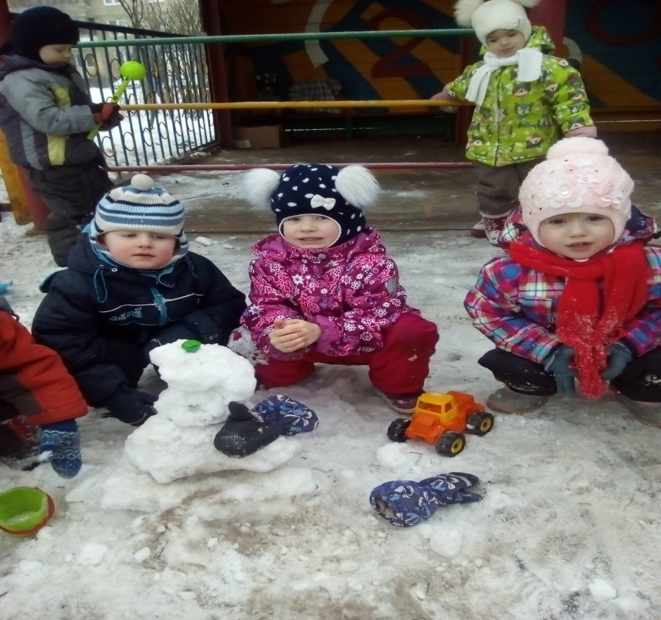

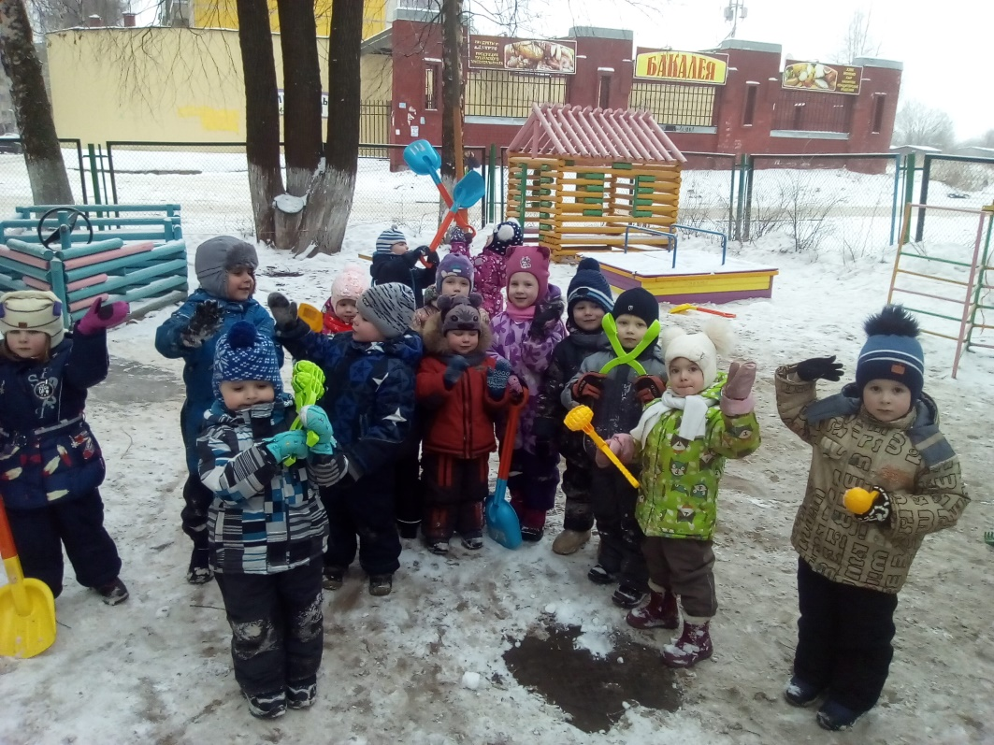

Вторая половина дня:
- Сюжетно-ролевая игра «Поликлиника»;
- Дидактическая игра «Предметы индивидуального пользования»;
- Чтение литературы: А.Анпилов «Зубки заболели». Беседа.

Среда: «Мойдодыр»
Цель: формирование представлений о правилах личной гигиены, дать детям элементарные представления об инфекционных болезнях и их возбудителях.
- Утренняя гимнастика «Рано утром умываюсь…»;
- Беседа «Микробы и вирусы»;
- Дидактическая игра «Предметы личной гигиены»;
- Разучивание потешек, отгадывание загадок;
- Пальчиковая гимнастика «Моем руки чисто, чисто».
Прогулка:
Подвижные игры: «Поймай хвостик» ( бег, развитие ловкости), «Поймай
комара» ( прыжки в высоту, координация движений); «Прятки»
( ориентирование в пространстве).

Вторая половина дня:
- Чтение стихотворения К.И.Чуковского «Мойдодыр». Беседа.
Оформление для родителей папки передвижки «Здоровый ребенок».
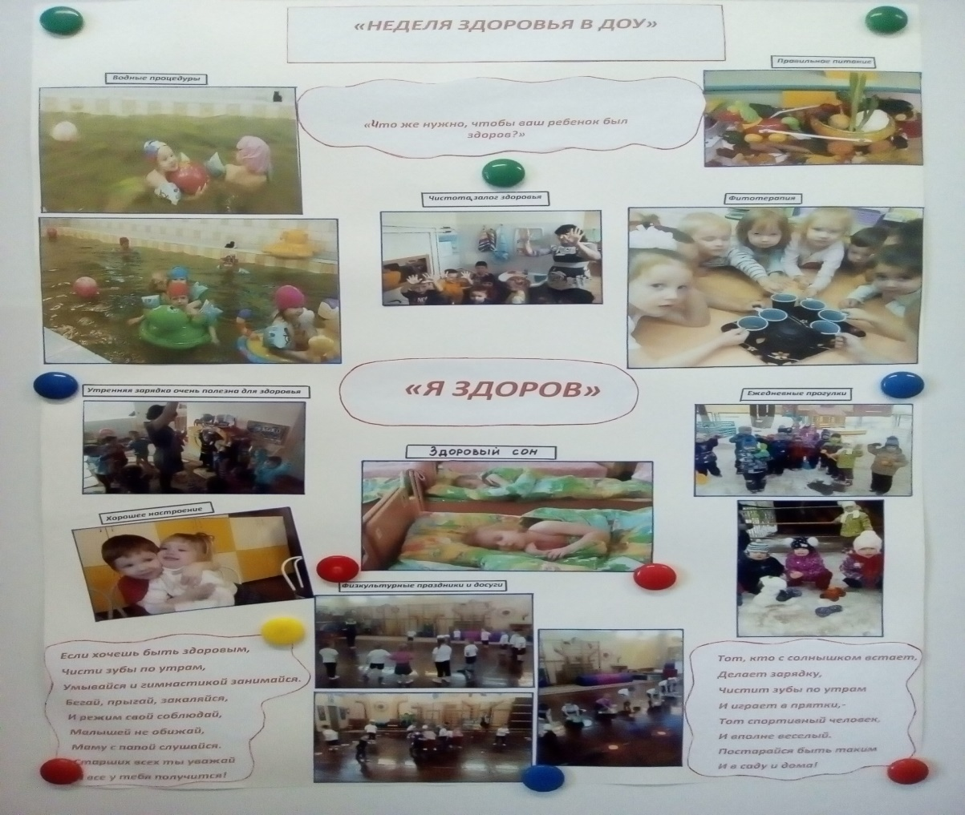

Четверг: «Здоровое питание. Витамины».
Цель: расширение знаний дошкольников о наличии витаминов в овощах и
фруктах; создание условий для формирования у детей представлений о полезных продуктах на нашем столе; создание мотивации для детей и
родителей на формирование здорового образа жизни.
- Утренняя гимнастика «Во саду ли в огороде»;

- Беседа «Витамины и полезные продукты» (рассказать о пользе витаминов
и их значении в жизни человека);
- Разучивание стихотворений и отгадывание загадок.
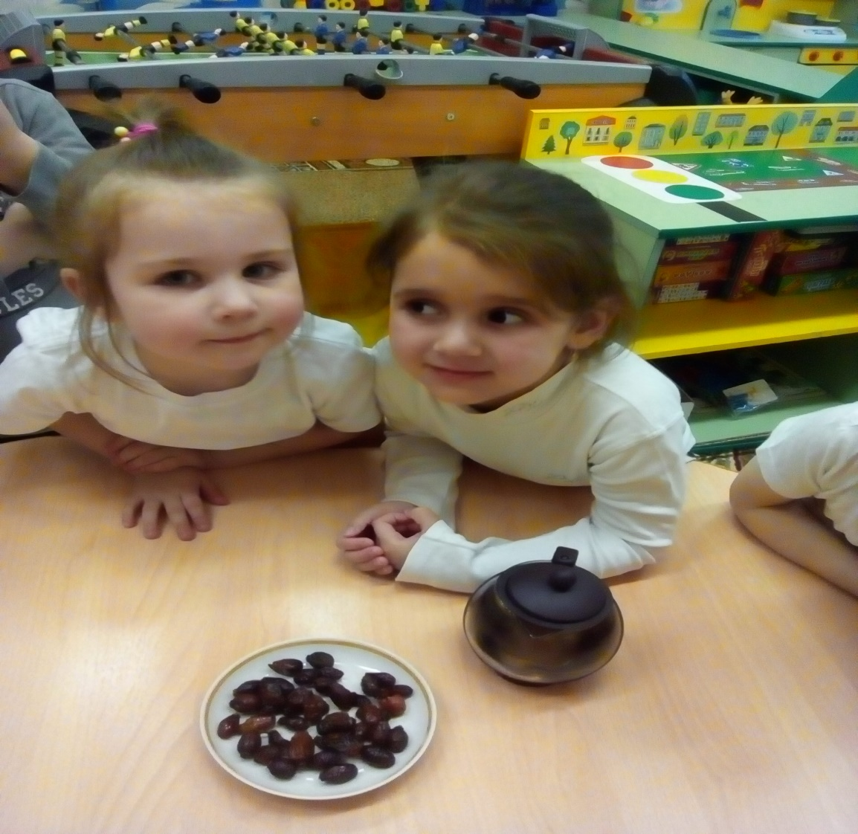
- Экспериментальная деятельность: «Волшебный шиповник. Я здоровье сберегу, сам себе я помогу». Заваривание шиповника.

Прогулка:
- Подвижная игра-эстафета «Витаминная семья».
Вторая половина дня:
- Инсценировка сказки «Репка»;
- Дидактическая игра «Полезная и вредная еда»;

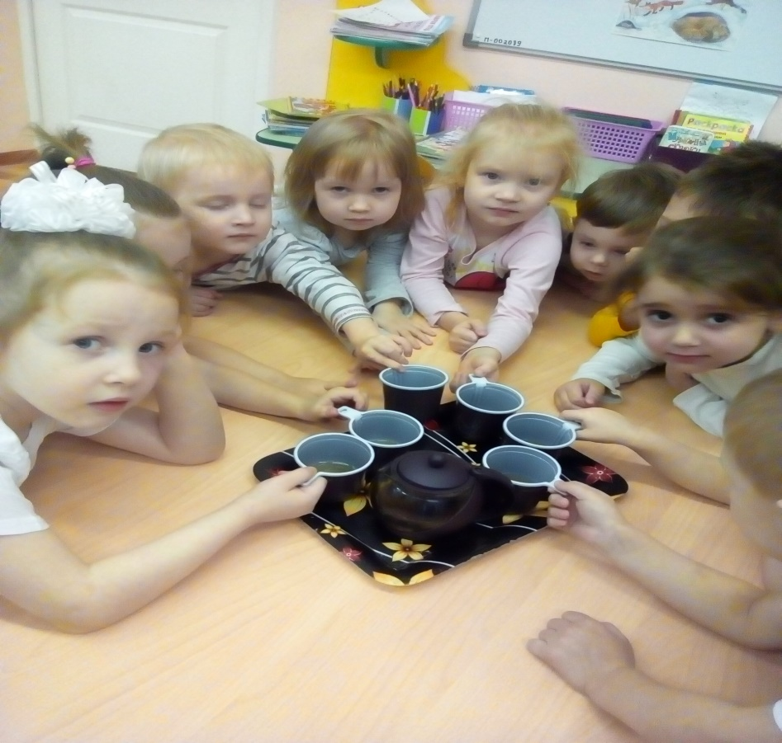
- Экспериментальная деятельность: дегустация отвара шиповника.

Оформление консультации для родителей: «Питание ребенка»,

Пятница: «Со спортом дружим мы всегда!»
Цель: формирование устойчивой привычки к режиму двигательной активности, интереса и потребности к физическому самосовершенствованию.
- Утренняя гимнастика «Мы спортсмены»;

Досуг «Зимние забавы»
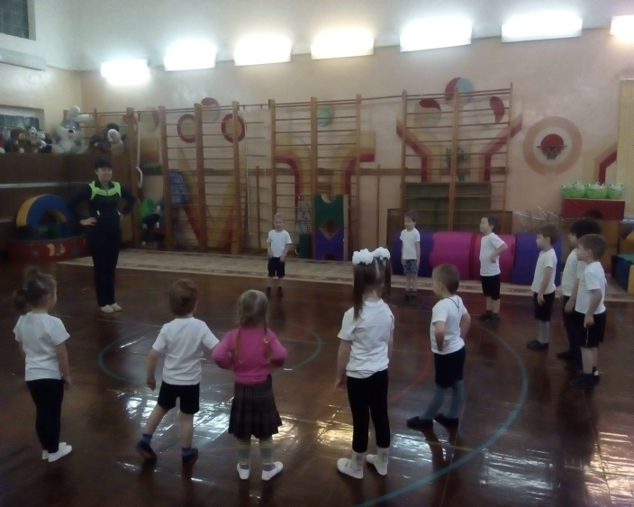
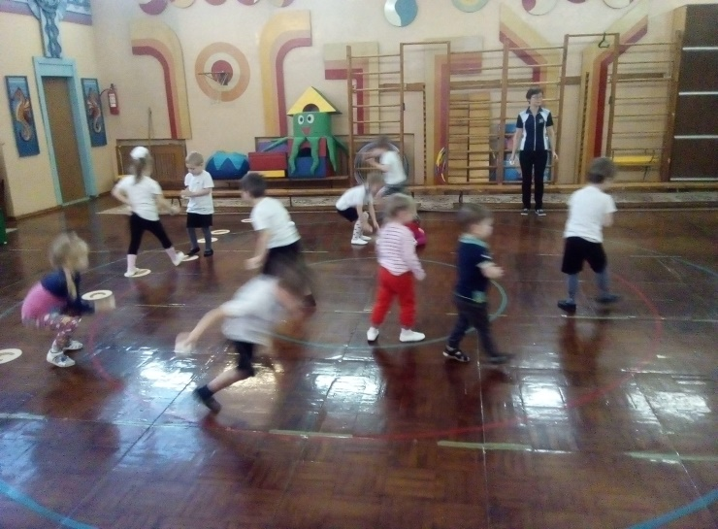
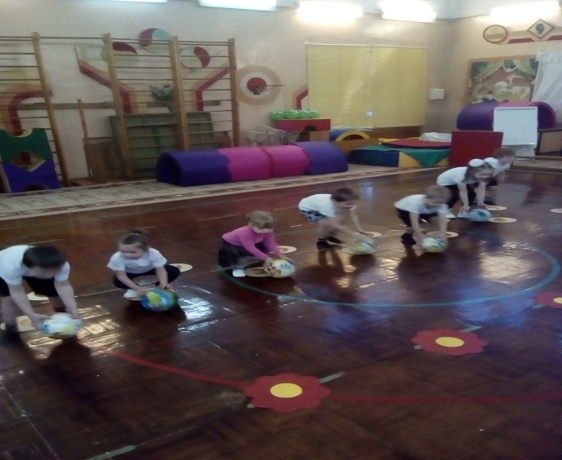
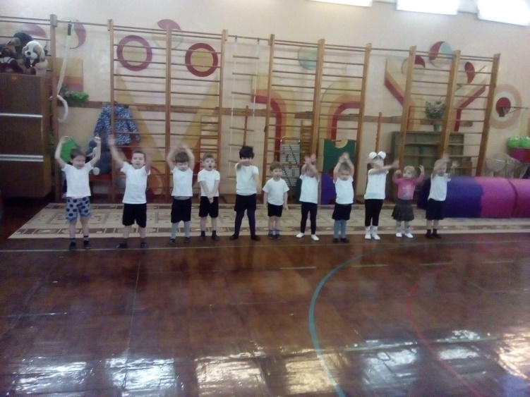
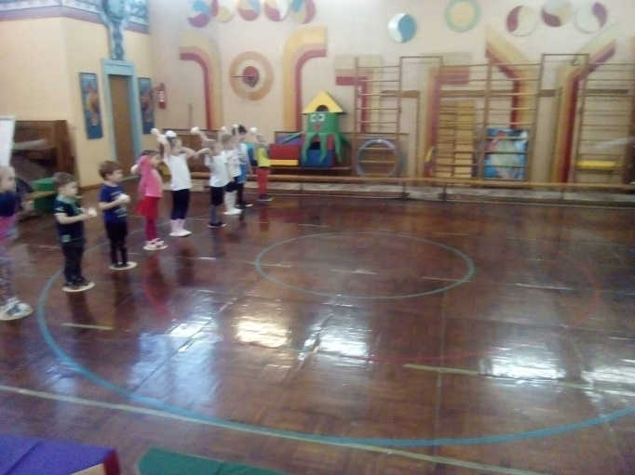
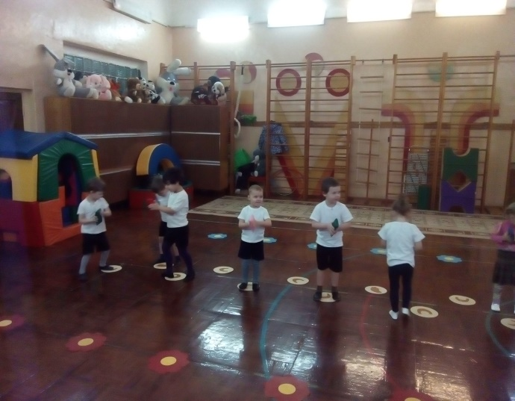

- Рассматривание иллюстраций о зимних видах спорта;
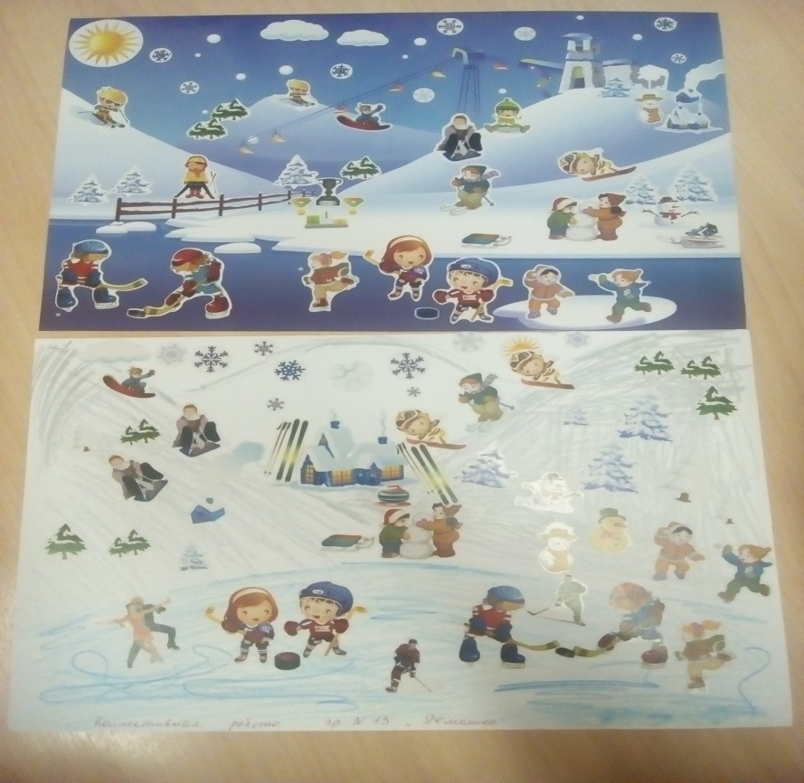
- Изготовление альбома о спорте.

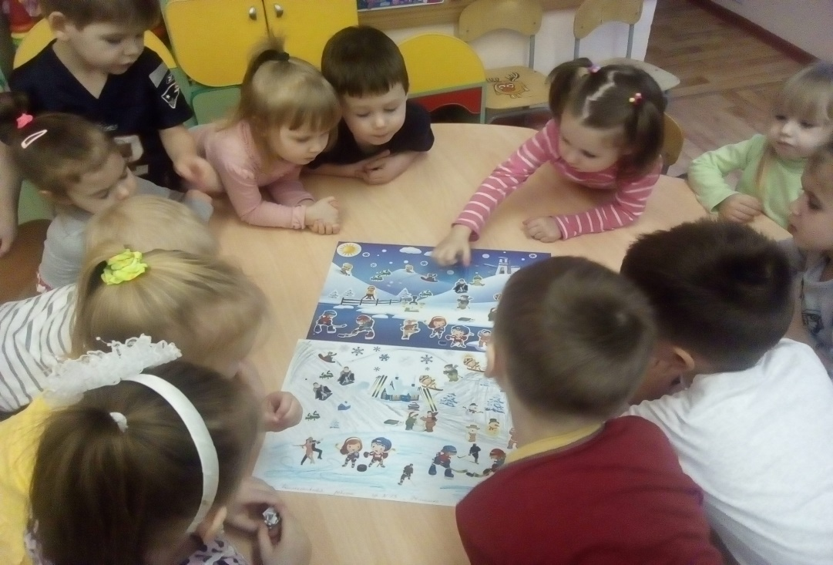

- Разучивание речевок, песен на спортивную тематику, стихотворений, отгадывание загадок.
- Дидактическая игра «Угадай вид спорта», раскрашивание раскрасок.

